CARATTERISTICHE CONTENITORI LT. 25

- capacità litri 25 colore marrone
- realizzati in polipropilene vergine riciclabile
- forma tronco-piramidale con base rettangolare o quadrata
- manico con chiusura antirandagismo con sblocco automatico in fase di svuotameno
- coperchio incernierato e presa sul fondo per agevolare lo svuotamento
- resistenti al deterioramento, ai raggi UV ed agli agenti atmosferici
- personalizzazione, sulla parte anteriore del contenitore, con stampa serigrafica dimensioni mm. 90x180 in colore nero o bianco (testo come da bozza allegata)

Quantità lt. 25 verde scuro n° 4.730
Quantità lt. 25 marrone n° 800

PERSONALIZZAZIONE DEI CONTENITORI
BOZZA N° 1 – CONTENITORE LT. 25 COLORE MARRONE

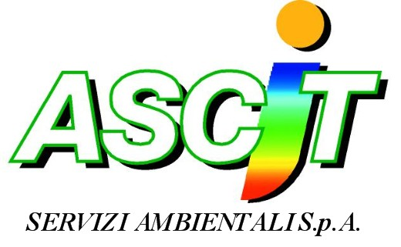

RACCOLTA DIFFERENZIATA

“PORTA A PORTA”

FRAZIONE ORGANICA

(SCARTI DI CUCINA E RESIDUI ALIMENTARI)

BOZZA N° 2 – CONTENITORE LT. 25 COLORE VERDE

RACCOLTA DIFFERENZIATA

“PORTA A PORTA”

RACCOLTA VETRO

(BOTTIGLIE,BICCHIERI E VASETTI SENZA SACCHETTO)

